Liceul Teoretic de Informatică „Grigore Moisil” Iași

***Clasa „Șiruri de caractere”***

LUCRARE PENTRU ATESTAREA

COMPETENȚELOR PROFESIONALE

Elev: Tudose George Daniel

Clasa: a 12-a C

Profesori coordonatori:

Butnărașu Oana

Grădinariu Mariana

2019

Cuprins

Motivația și utilitatea 4

Structura aplicației 5

Structuri relevante de cod 12

Resurse hard și soft necesare 23

Posibilități de dezvoltare 23

# Motivația și utilitatea

* Capitolul șiruri de caractere este unul care aduce, de obicei, dificultăți elevilor.
* Aplicația a fost creată pentru a exemplifica mai multe operații posibile asupra unui șir de caractere.
* Poate fi folosită ca material didactic pentru a prezenta elevilor exemple de operații si implementări ale acestora.

# Structura aplicației

Definiția clasei se află în header-ul „Sir.h”, iar implementarea funcțiilor se află în fișierul „Sir.cpp”.

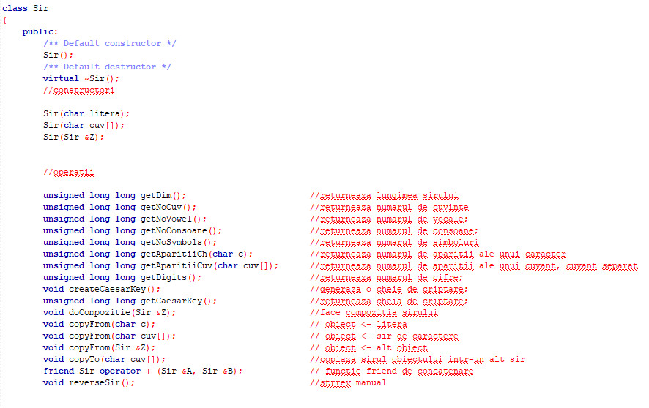

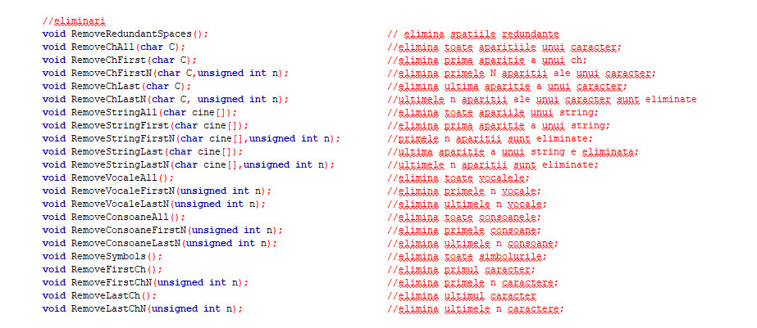

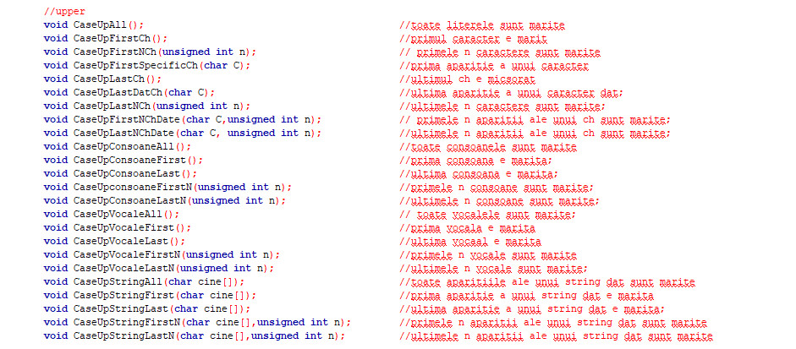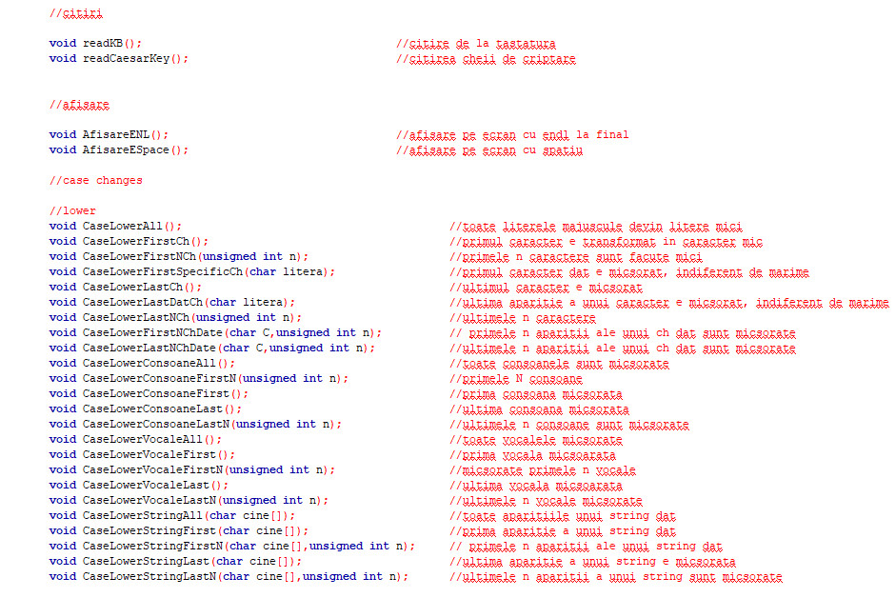

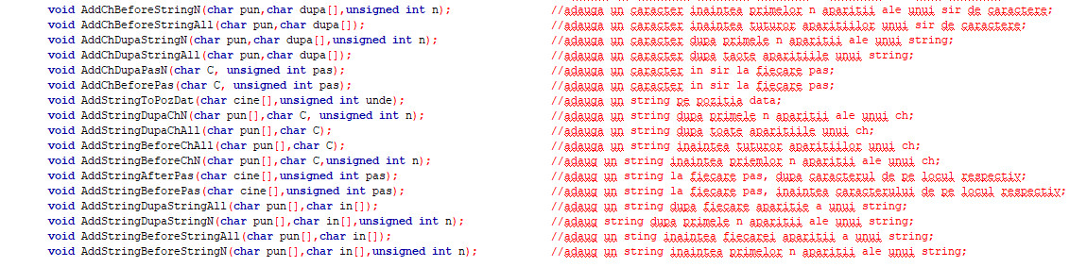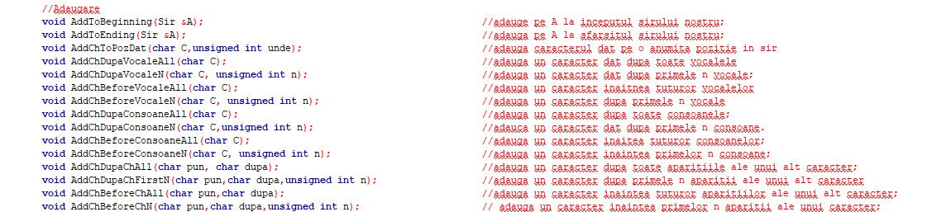

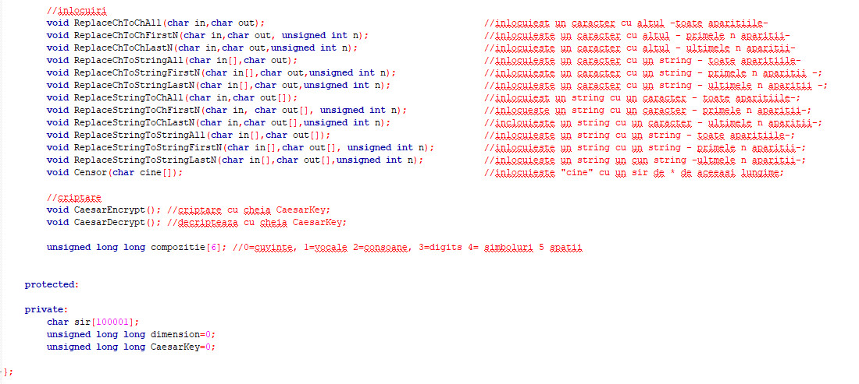

De asemenea, sunt folosite și alte structuri auxiliare pentru a ușura lucrul:

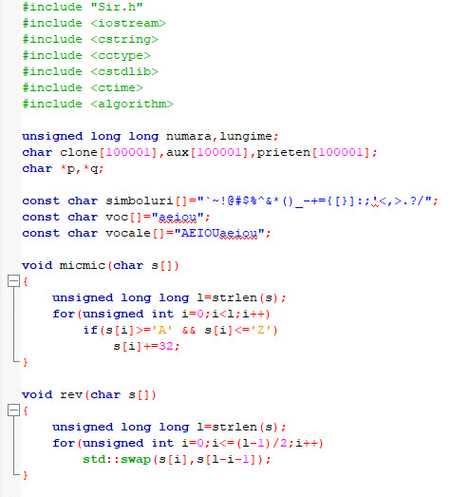

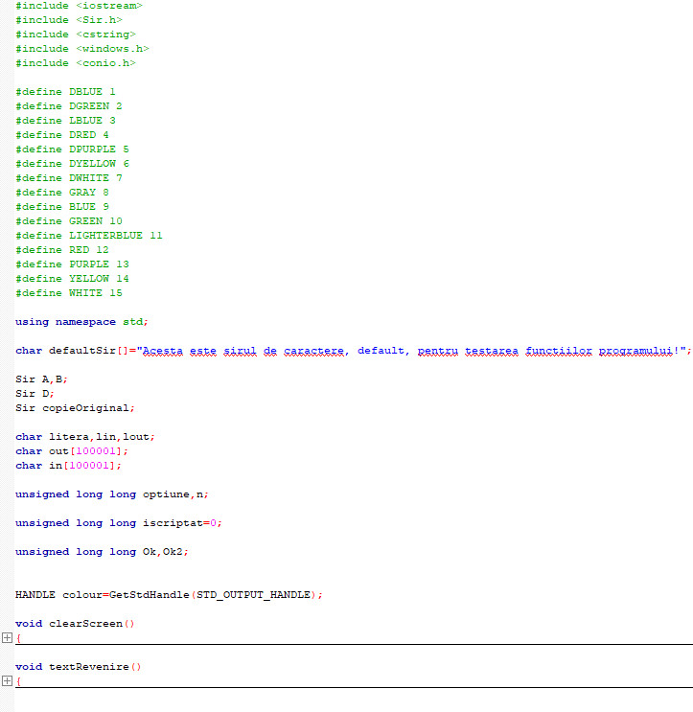 În fișierul „Sir.cpp”, de asemenea, sunt folosite unele structuri auxiliare pentru a permite utilizarea aplicației:

* ***A***, ***B***, ***D*** și ***copieOriginal*** sunt obiecte folosite de-alungul proiectului.
* ***litera***, ***lin***, ***lout***, ***out***, ***in*** sunt variable care stochează anumite date introduse de utilizator
* ***optiune*** este variabila în care se stochează alegerea utilizatorului în meniul principal sau într-unul din submeniurile acestuia
* ***n*** stochează o valoare întreagă care este folosită în anumite operații ale programului
* ***iscriptat***, ***Ok*** și ***Ok2*** sunt variabile folosite pentru a preveni introducerea unor date greșite de către utilizator
* ***colour*** este un handle folosit pentru colorarea textului consolei

# Structuri relevante de cod

Funcțiile programului au fost separate în 4 categorii:

1. *Operații pe șir*
2. *Modificări asupra șirului*
3. *Inserări*
4. *Eliminări*
5. ***Operații pe șir***

Această categorie conține funcții:

* care obțin și returnează informații despre șir
  + dimensiunea șirului
  + numărul de cuvinte, consoane, vocale ș.a.m.d.
* de concatenare
* inversare
* de criptografie
  + de cripate și de decripate a șirului
  + de generare în mod aleatoriu a unei chei
  + algoritmul folosit este ”Cifrul lui Cezar”, care are la bază shiftarea la dreapta a caracterelor cu un anumit numar, cheia.

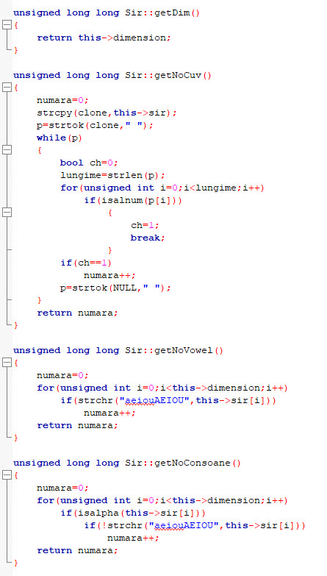

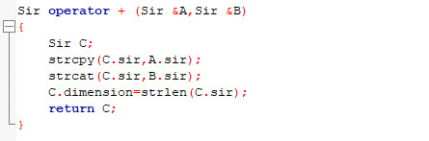

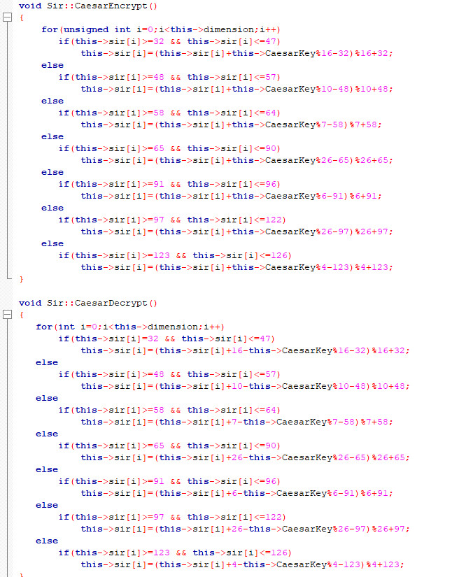

1. ***Modificări asupra șirului***

Această categorie conține funcții:

* de micșorare
  + a unui caracter
  + a unui șir de caractere
* de mărire
  + a unui caracter
  + a unui șir de caractere
* de înlocuiri
  + a unui caracter
    - cu caractere
    - cu șiruri de caractere
  + a unui șir de caractere
    - cu caractere
    - cu șiruri de catere

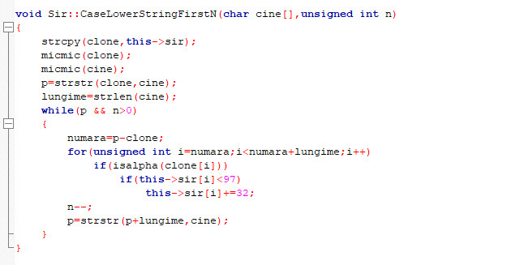

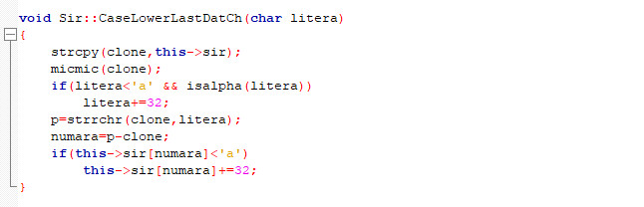

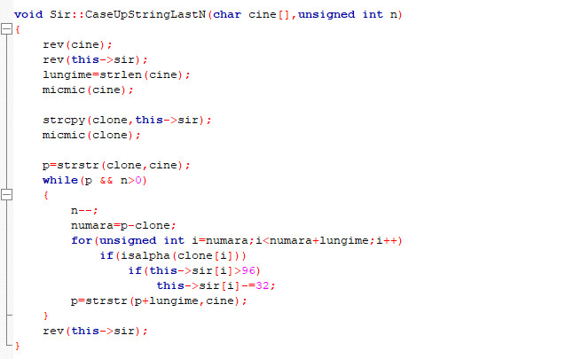

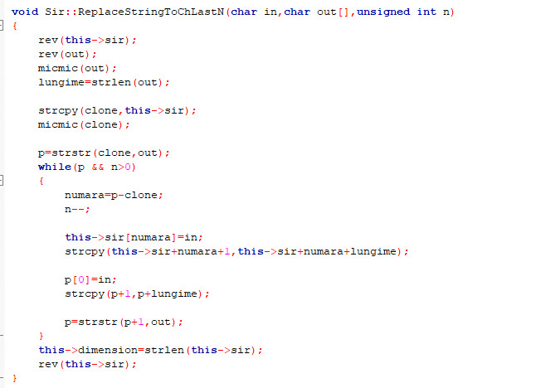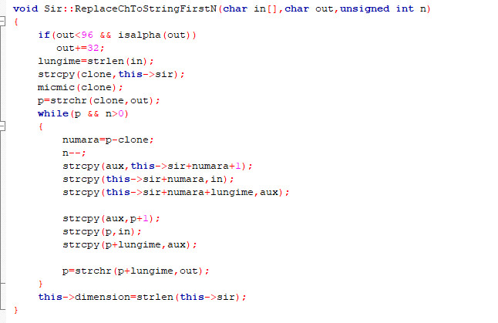

1. ***Inserări***

Această categorie conține funcții de inserare:

* pe anumite poziții
* a caracterelor
* a șirurilor de caractere
* în funcție de un anumit pas

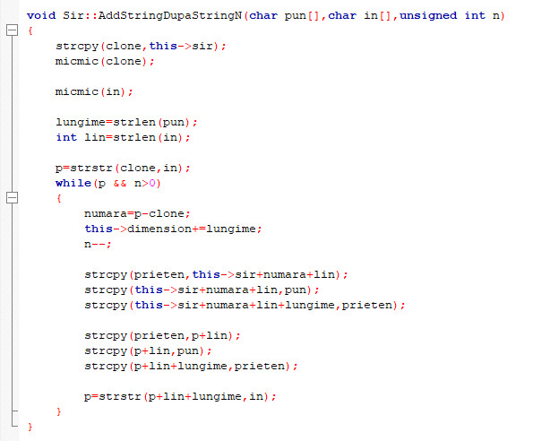

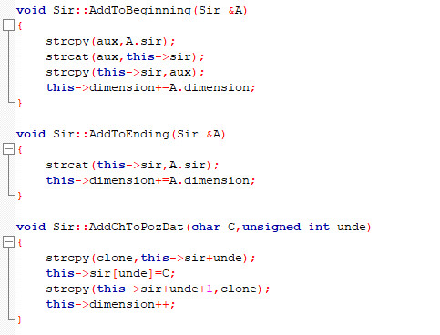

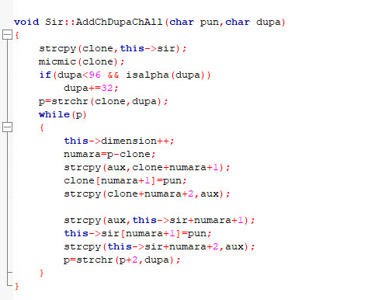

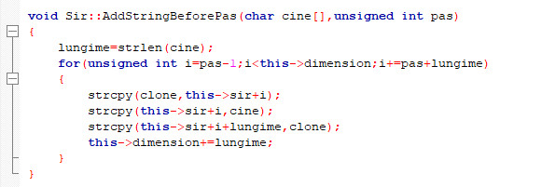

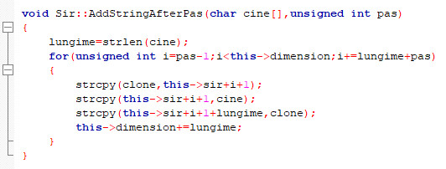

1. ***Eliminări***

Această categorie conține funcții de eliminare:

* de caractere
* de șiruri de caractere
* a unor anumite caractere
  + spații redundante
  + simboluri

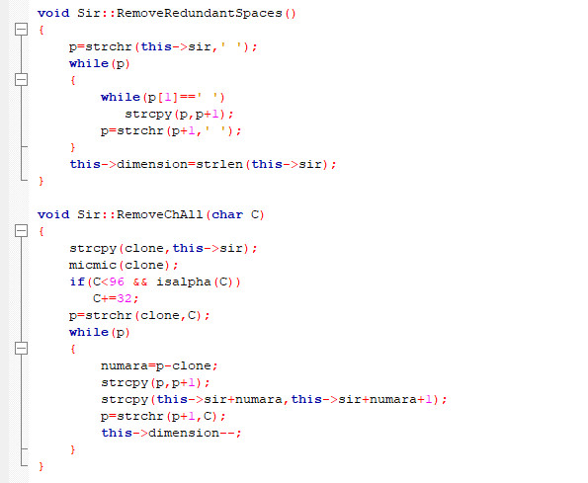

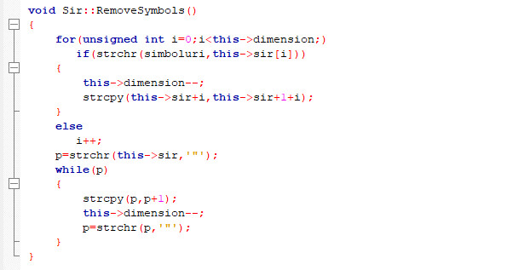

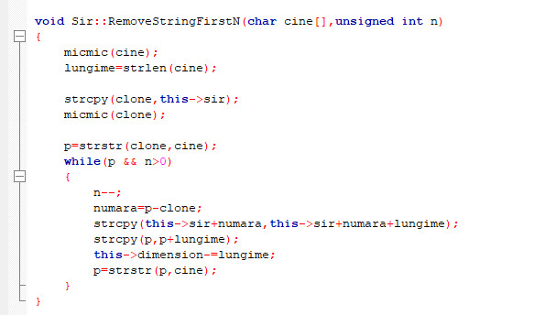

# Resurse hard și soft necesare

Pentru folosirea programului este nevoie:

* Code::Blocks
* Sistem de operare: Windows

# Posibilități de dezvoltare

Posibile îmbunătățiri sunt:

* Implementarea mai multor operații
* Îmbunătățirea meniului și a parcurgerii acestuia prin utilizarea unui sistem nou în locul goto-urilor, acestea fiind o metoda neeficientă de parcurgere si manipulare a consolei.